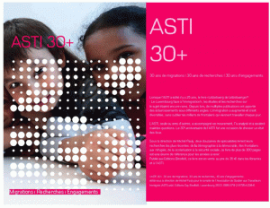ASTI 30+
Le livre comprend une chronique de l’ASTI de 1979 à 2010, de même que des articles signés e.a. par Michel Pauly, Denis Scuto, Fernand Fehlen, Robert Kieffer, Jean Langers, Claude Gengler, Sonja Kmec, Delfina Beirao, Claudia Hartmann-Hirsch, etc.
Le livre est en vente dans le librairies et peut être commandé à l’ASTI (ensemble@asti.lu) au prix de 20 €. Offre spéciale: Prix à l’achat de 2 exemplaires: 35€.

